OBJAVA ZA MEDIJE

POD POKROVITELJSTVOM HAZU U SENJU ODRŽAN
KRANJČEVIĆEV SPOMEN-DAN

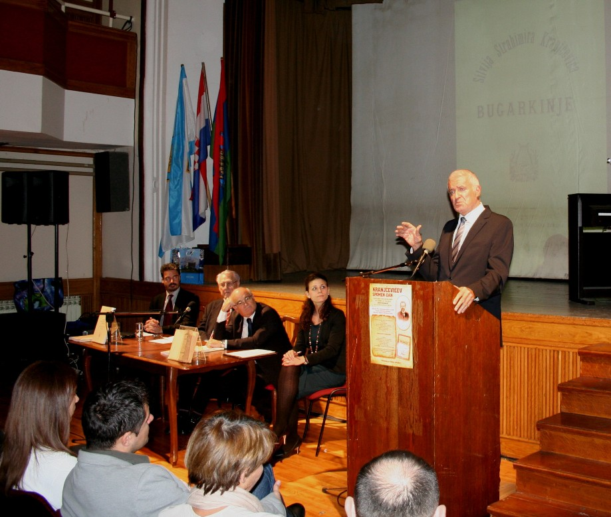
Zagreb, 10. studenog 2015. – Pod pokroviteljstvom Hrvatske akademije znanosti i umjetnosti i u organizaciji Grada Senja i Gradske knjižnice Senj, u utorak 10. studenog u Pučkom otvorenom učilištu Milutina Cihlara Nehajeva u Senju održan je Kranjčevićev spomen-dan kojim je obilježena 150. godišnjica rođenja hrvatskog pjesnika Silvija Strahimira Kranjčevića i 130. godišnjica izlaska prve njegove zbirke pjesama Bugarkinje. Tim povodom javnosti je predstavljen Rječnik Bugarkinja, treći rječnik posvećen djelu nekog hrvatskog književnika, koji su izradili akademik Milan Moguš i prof. dr. sc. Marko Tadić, član suradnik HAZU. Obraćajući se nazočnima, predsjednik HAZU akademik Zvonko Kusić za Kranjčevića je kazao da je bio najdomoljubniji pjesnik u hrvatskoj povijesti s kojim počinje moderna hrvatska poezija i podsjetio na tezu Miroslava Krleže da je Kranjčević bio barjaktar slobode. „Kranjčević je jedna od najvećih osoba u hrvatskoj kulturi i na neki je način zaokružio sliku o Senju kao gradu koji je mnogo učinio za hrvatski narod“, kazao je akademik Kusić, podsjetivši da su u Senju, osim Kranjčevića, rođeni i hrvatski književnici Pavao Ritter Vitezović, Vjenceslav Novak, Milutin Cihlar Nehajev i Milan Ogrizović. Istaknuo je važnost Senja i Senjske biskupije za razvoj hrvatskog glagoljaštva, a spomenuo je i zasluge akademika Moguša, rodom iz Senja, kao istaknutog jezikoslovca i nekadašnjeg predsjednika HAZU. „Budite ponosni na svog sugrađanina Kranjčevića i na svog predsjednika Akademije akademika Milana Moguša“, poručio je Senjanima akademik Kusić.
O Kranjčevićevom književnom djelu govorio je akademik Krešimir Nemec koji je kazao da je Kranjčević bio čovjek proturječja i paradoksa, istodobno austrougarski činovnik i hrvatski pjesnik koji je imao uzbudljiv unutarnji, a ne vanjski život. „U Kranjčeviću žive dva pjesnika – pjesnik prorok koji nastavlja tradiciju ilirskih budnica i intimistički pjesnik koji anticipira modernu. Kranjčević se pojavio u vrijeme kad je hrvatska lirika bila u krizi nakon Šenoine smrti i kada je dominirao August Harambašić sa svojim budnicama. Kranjčević prekida s deklamatorskom i nazdravičarskom poezijom i započinje novu dionicu u hrvatskom pjesništvu. Rodoljublje kod njega nije sentimentalno ni ksenofobno, nego je opisano kao čovjekoljublje. Kranjčević je pjesnik velikih tema kao što su odnos čovjeka i Boga, položaj čovjeka u svemiru ili nacionalna nesloboda. Nakon Kranjčevića više ništa nije bilo isto u hrvatskoj poeziji“, poručio je akademik Nemec.
Rječnik Bugarkinja predstavili su akademik Milan Moguš i prof. dr. sc. Marko Tadić. Akademik Moguš je podsjetio da su do sada samo dva hrvatska pjesnika dobila rječnike posvećene njihovim književnim djelima – Dobriša Cesarić i Ivan Mažuranić. „Tri vršne točke Kranjčevićeve poezije su čovjek, Bog i domovina, a tri vršne vrijednosti su jednakost, pravda i poštenje“, kazao je akademik Moguš koji je opširnije govorio i o jezičnim osobinama Kranjčevićevih djela.

Marijan Lipovac
Ured za odnose s javnošću i medije HAZU

